ASSUNTO: SOLICITO AO EXMO SENHOR PREFEITO MUNICIPAL CARLOS NELSON BUENO PARA QUE JUNTO AO DEPARTAMENTO COMPETENTE QUE SEJA FEITOS REPAROS NA CALÇADA DA PONTE DA RUA DO MIRANTE.

DESPACHO:

SALA DAS SESSÕES ______/______/______

PRESIDENTE DA MESA
INDICAÇÃO N° , DE 2010.

SENHOR PRESIDENTE,
SENHORES VEREADORES,

INDICO ao Exmo Senhor Prefeito Municipal Carlos Nelson Bueno para que junto ao Departamento competente que seja realizado melhorias na calçada próximo da ponte na rua do Mirante.

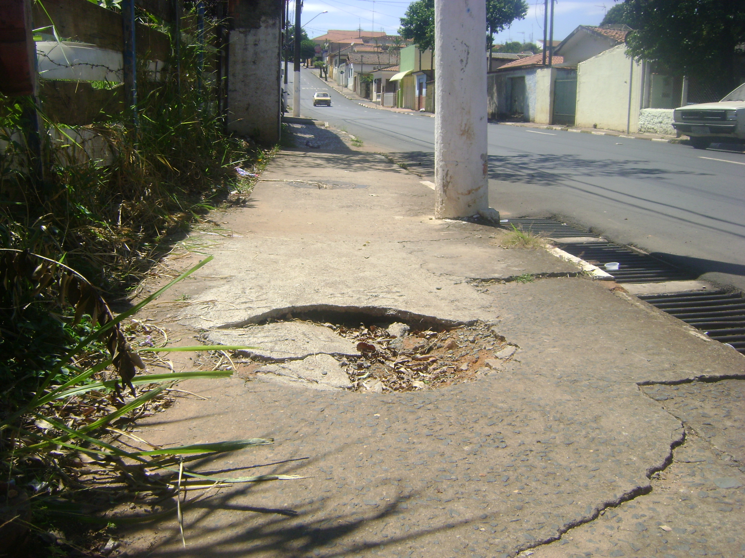

Sala das Sessões “Vereador Santo Rótolli” aos 15 de Março de 2010.

VEREADOR LUIS ROBERTO TAVARES

